1. Thực thể và thuộc tính chính
- Người dùng (User)
  - id (PK)
  - Họ tên, Email, Ngày tạo tài khoản
- Ví (Wallet)
  - id (PK)
  - user_id (FK)
  - Tên ví, Số dư ban đầu, Loại tiền tệ
- Danh mục (Category)
  - id (PK)
  - Tên danh mục, Loại (Thu/Chi)
- Giao dịch (Transaction)
  - id (PK)
  - wallet_id (FK), category_id (FK), user_id (FK)
  - Ngày giao dịch, Số tiền, Mô tả, Loại (Thu/Chi)
- Ngân sách (Budget)
  - id (PK)
  - user_id (FK), category_id (FK)
  - Tháng, Năm, Giới hạn chi tiêu
- Mục tiêu tiết kiệm (Goal)
  - id (PK)
  - user_id (FK)
  - Tên mục tiêu, Số tiền cần, Hạn đạt
- Giao dịch định kỳ (Recurring_Transaction)
  - id (PK)
  - wallet_id (FK), category_id (FK)
  - Tần suất, Số tiền, Ngày bắt đầu
2. Mối quan hệ
- User – Wallet: 1-n (Một người dùng sở hữu nhiều ví).
- Wallet – Transaction: 1-n (Một ví ghi lại nhiều giao dịch).
- Category – Transaction: 1-n (Một danh mục chứa nhiều giao dịch).
- User – Goal / Budget: 1-n (Một người dùng thiết lập nhiều mục tiêu và ngân sách).
- Category – Budget: 1-n (Một danh mục có thể được thiết lập ngân sách qua các tháng).
3. Xác định thực thể trung gian (n-n)
Thực thể: User_Category
- Lý do: Giải quyết mối quan hệ n-n khi hệ thống cung cấp các danh mục chung (mặc định) nhưng cũng cho phép mỗi User tùy chỉnh danh mục riêng của họ. Một User có thể dùng nhiều Category, và một Category có thể hiện diện trong danh sách của nhiều User.
- Thuộc tính: user_id (FK), category_id (FK).
Thực thể: Giao dịch định kỳ (Recurring_Transaction)
Mối quan hệ:
- User – Recurring_Transaction (1-n): Một người dùng thiết lập nhiều lịch giao dịch tự động (như tiền nhà, lương cố định).
- Wallet – Recurring_Transaction (1-n): Mỗi giao dịch định kỳ được gắn với một ví cụ thể để tự động khấu trừ hoặc cộng thêm tiền.
- Category – Recurring_Transaction (1-n): Mỗi giao dịch định kỳ phải thuộc về một danh mục để phân loại báo cáo.
Lý do: Đây là thực thể dùng để "lập lịch". Khi đến hạn, hệ thống sẽ dựa vào dữ liệu ở đây để tự động tạo ra một bản ghi mới trong bảng Transaction.
4. Sơ đồ ERD
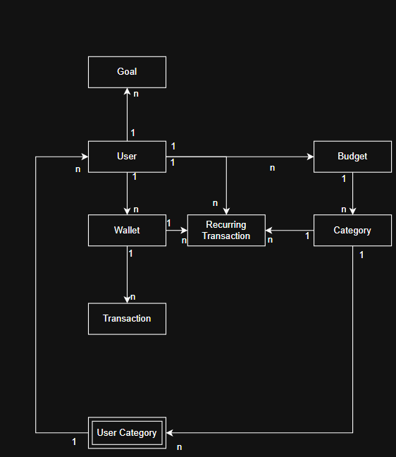
5. Mở rộng & Phân tích (Điểm cộng)
Đề xuất bảng thống kê dữ liệu (Summary Report)
Để tối ưu hiệu năng, nên bổ sung bảng Monthly_Report:
- Thuộc tính: report_id, user_id, month, year, total_income, total_expense, net_savings.
- Công dụng: Lưu trữ dữ liệu đã tính toán sẵn cuối mỗi tháng, phục vụ việc vẽ biểu đồ tăng trưởng mà không cần quét lại toàn bộ bảng Transaction.
Cách trích xuất dữ liệu cho Dashboard BI
Để Dashboard BI (như Power BI, Tableau) hoạt động chính xác:
- Trích xuất theo chiều thời gian: Lọc dữ liệu từ bảng Transaction theo cột Ngày giao dịch để tính toán dòng tiền (Cash flow) theo từng ngày/tuần/tháng.
- Phân tích theo danh mục: Thực hiện lệnh GROUP BY category_id để xác định nhóm chi tiêu nào chiếm tỷ trọng cao nhất.
- Theo dõi ngân sách: So sánh SUM(amount) của Transaction với limit_amount trong bảng Budget để tính toán % đã sử dụng và cảnh báo vượt chi.

